Relatório de Atividade Extensionista

Projeto Integrador I • ADS • 1º Semestre / 2026

1. Identificação do Projeto e da Equipe

Título do Projeto | Sistema de Contas a Pagar para a Eurolatina
Integrantes do Grupo | Murilo Vieira Gomes 0030482613020  Caio Barbalho Bonifácio 0030482613026  Antônio de Paulos Cabral 0030482613041
Parceiro / Cliente | Eurolatina
Responsável na Entidade | Robério, Dono

2. Diagnóstico e Problema Identificado
O Sr. Robério com a “correria do dia a dia” tem alto índice de ocorrência de perder datas de pagamento.
Descrição do Problema
A antecipação de datas por causa de data de expediente bancário alterado por feriados, pontes datas facultativas de expediente bancário ou finais de semana, não raramente tem pregado “peças” nesse sistema de planejamento de datas para pagamento em arquivamento de contas por data em pasta de contas a pagar. Estas ocorrências causam perda de tempo em renegociações com fornecedores, idas em cartórios de protesto para resgatar títulos protestados. Prejuízo financeiro por arcar com juros e multas em alguns casos.

Público Impactado
Funcionários da Eurolatina
Compradores

3. Ação Extensionista Realizada
Relatório de como foi o contato com a entrevistado
Data(s) da(s) Visita(s) / Entrevista(s)
13/04/2026 – 17/04/2026
Resumo da Interação
Os dados foram coletados por meio de uma entrevista com o responsável pelo setor de compras, realizando perguntas sobre os processos de compras, controle de pagamentos, estoque, comunicação com fornecedores e necessidades do sistema, dificuldade em acompanhar corretamente as diversas datas de pagamento, necessidade de um sistema com avisos e controle de eventos de pagamento, risco de perder crédito com fornecedores e prejudicar a produção devido a atrasos nos pagamentos e o desejo de acessar as informações do sistema remotamente, por home office ou celular, utilizando login externo.

4. Descrição Técnica da Solução Proposta
O objetivo foi de construir um sistema funcional e que atendesse as necessidades do Sr. Robério. Quando iniciamos nossas conversas preliminares nos foi relatado toda a história da Eurolatina, desde a sua fundação até suas dificuldades com seu sistema atual.
Requisitos Principais
- Organizar as Contas e Pendências em uma única página
- Controle total sobre o acesso de cada funcionário
- Cadastro de Fornecedores

Link do Protótipo
https://www.figma.com/design/BVcOdKlAzUB0xpKGGKy2p6/Eurolatina?node-id=156-110&t=cJBYbNR9jcb9epeq-1
Resumo da Solução
A partir da implementação do novo sistema esses problemas serão superados. O desenvolvimento do novo sistema foi arquitetado sob medida para além solucionar os problemas, atender as necessidades da empresa Eurolatina, apontados na solicitação inicial.

5. Resultados e Impacto Social
Como essa solução pode ajudar o parceiro?
Benefício Esperado
A organização passará a ter uma organização maior em relação as contas

Feedback do Cliente
O arquivo lhe foi apresentado e um contato com o Robério foi realizado no início de junho.
Porém ele não fez comentários pois estava passando por um período difícil. Ele estava junto com os funcionários operando as máquinas e contente de nos ajudar
Mas não foi possível entender ter absorvido as informações do nosso projeto ainda

6. Reflexão da Equipe (Autoavaliação)
Maiores desafios ao lidar com um cliente real
A constante indisponibilidade do cliente devido a alta demanda de serviços no qual ele está encarregado

Contribuição para a formação como tecnólogo em ADS
Nos foi introduzido principalmente o processo de contratação com clientes, realização de documentos profissionais da área, também

7. Anexos (Comprovação)
Marque os itens entregues:
- Foto da visita ou captura de tela da reunião online
- Prints das principais telas do protótipo
- Documento de Visão assinado/validado (opcional)

Fotos da Visita
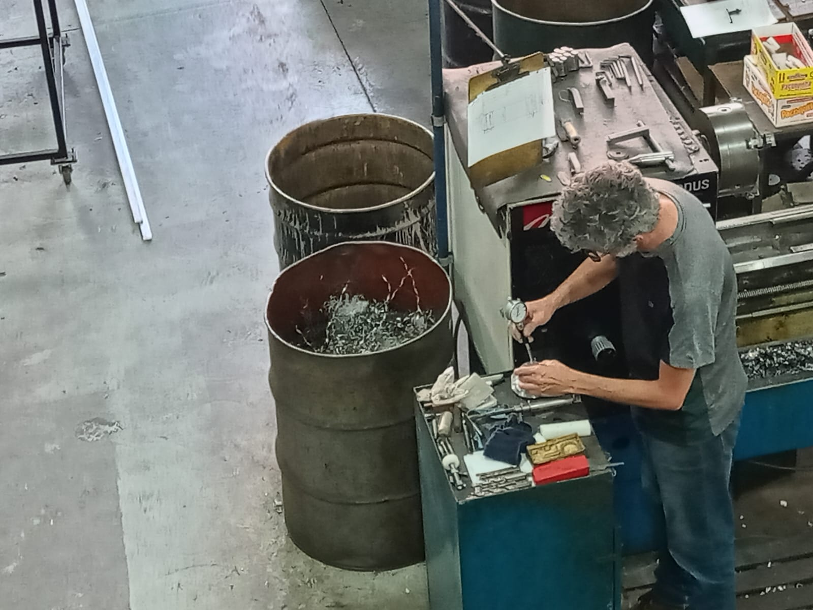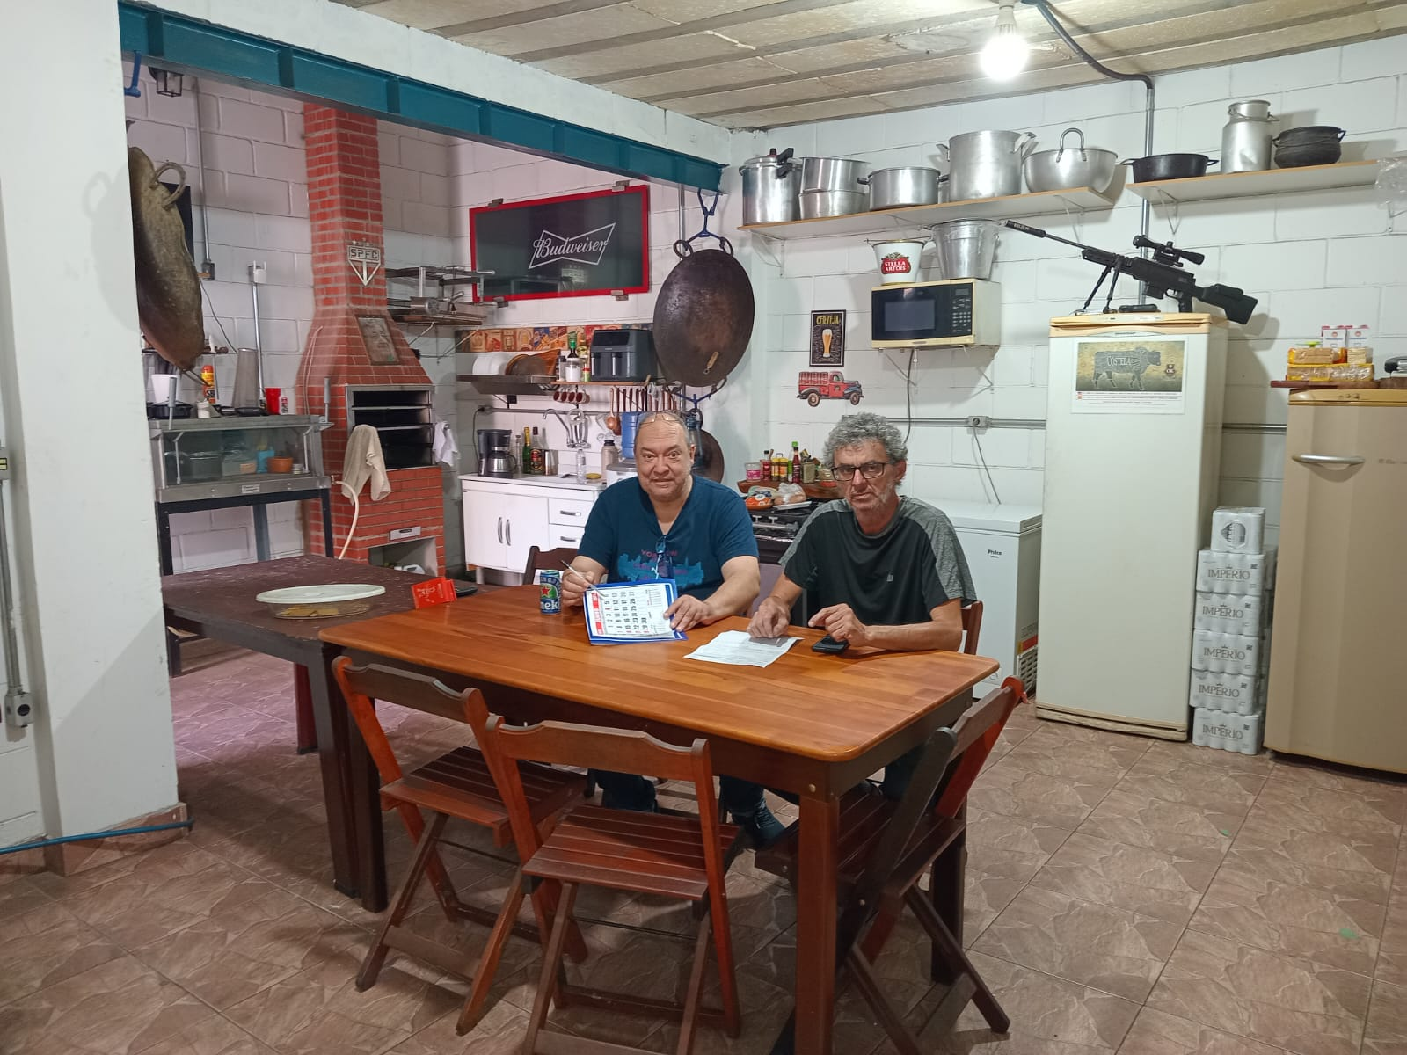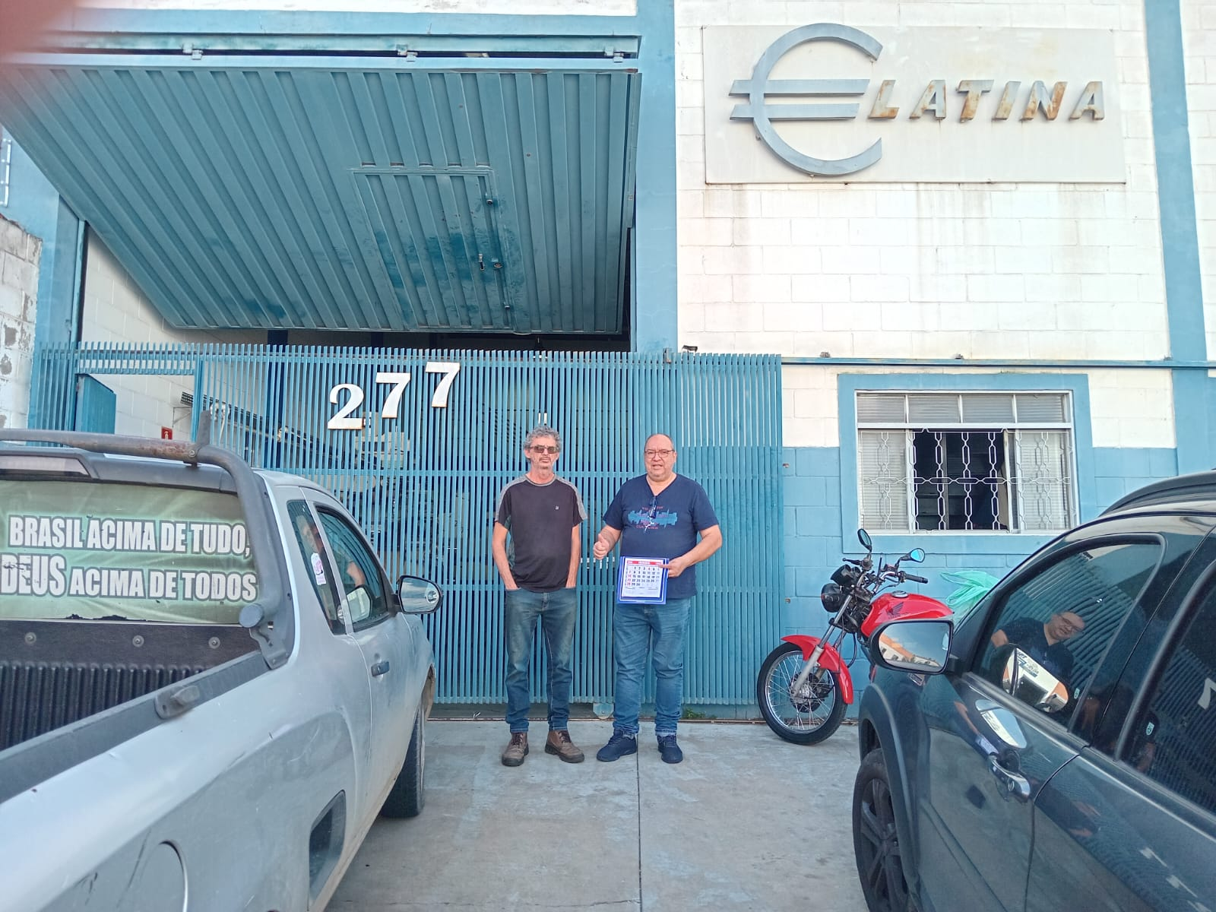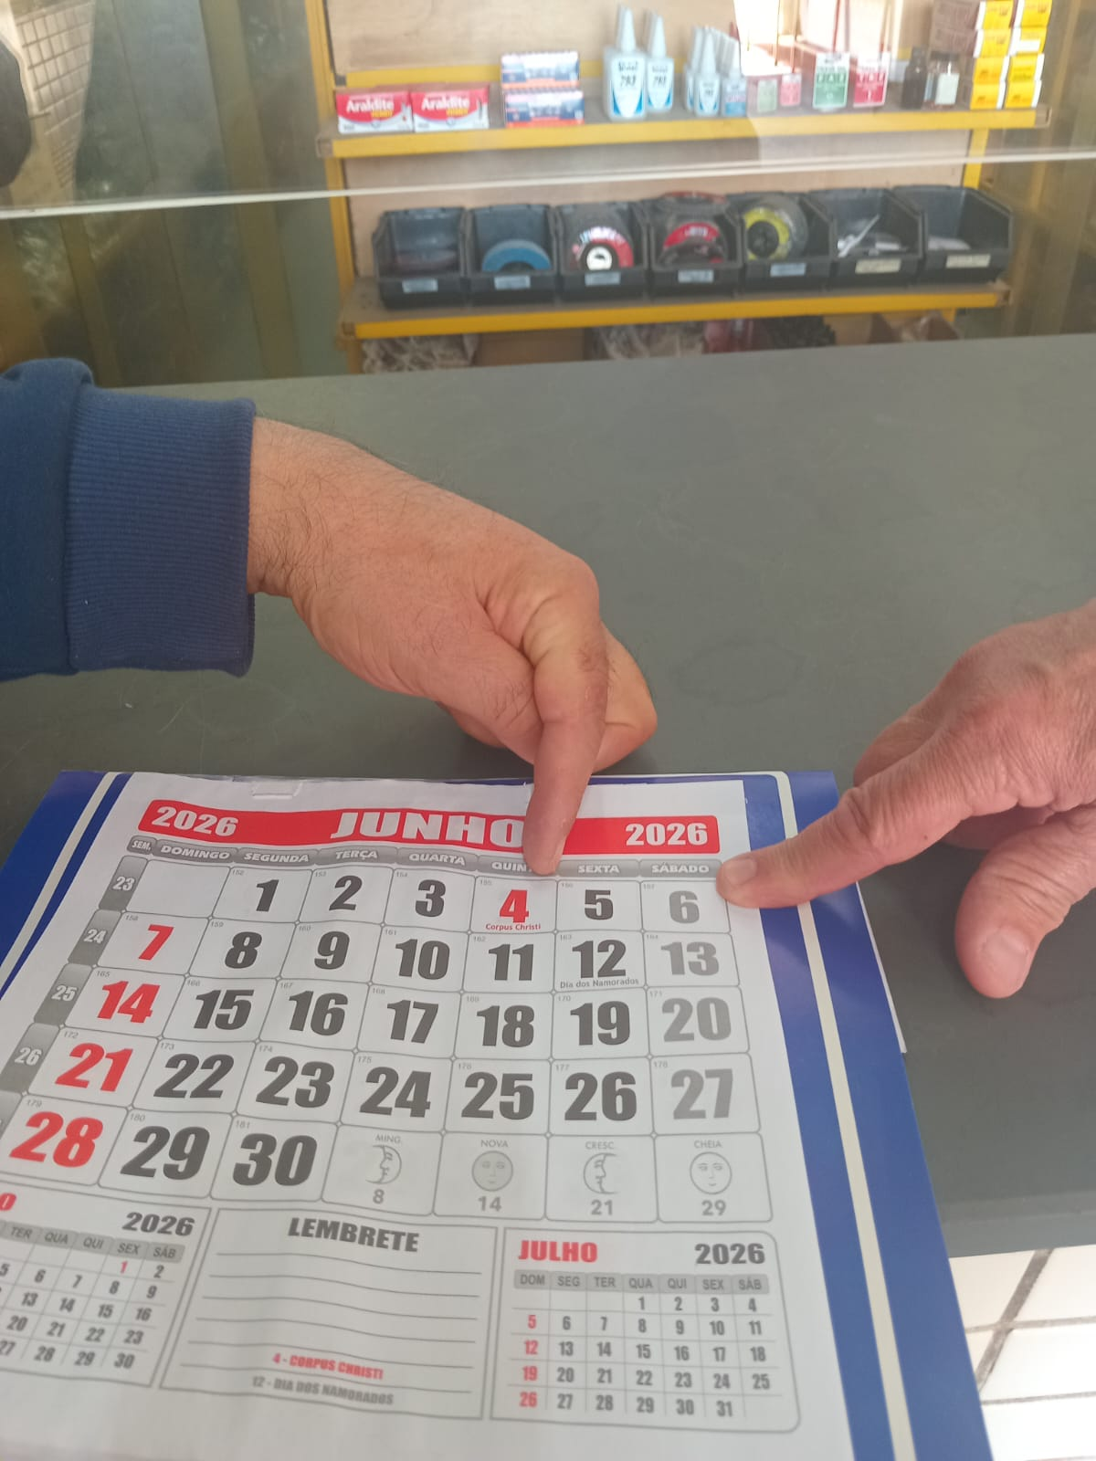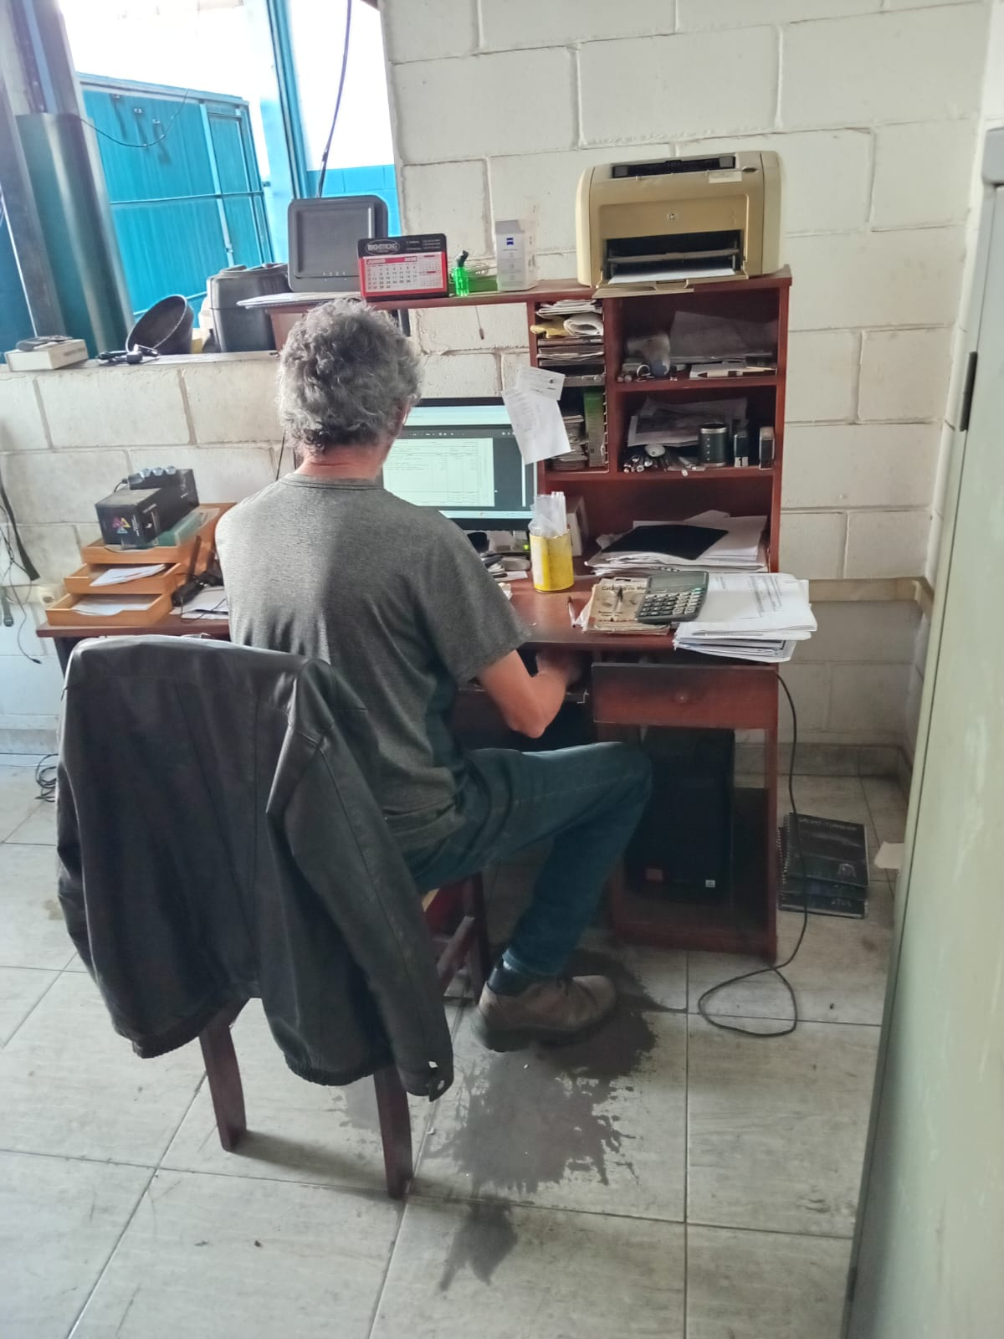

Principais Telas
